2.13 Вариационная формулировка краевых задач. Метод конечных элементов: основные концепции, этапы реализации.

Внимание: все производные в тексте следует считать ЧАСТНЫМИ.
В методе конечных разностей отправной точкой для получения приближенного решения является дифференциальная краевая задача. Однако искомое поле можно получить и из решения соответствующей вариационной задачи. На ее численном решении основан метод конечных элементов (МКЭ).
Рассмотрим двумерную стационарную задачу теплопроводности в области D произвольной формы. Границу области обозначим L.
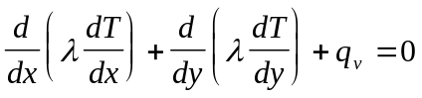 (1)
при граничных условиях третьего рода
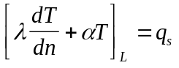 (2)
где λ – теплопроводность, α – коэффициент теплоотдачи на границе, q_{v} и q_{s} – объемная и поверхностная плотности мощности источников теплоты.
Многие краевые дифференциальные задачи эквивалентны задачам отыскания функций, минимизирующих специально сконструированный функционал. Для рассматриваемого случая задача решения уравнения (1) с граничным условием (2) эквивалентна задаче определения функции T(x,y), минимизирующей следующий функционал:
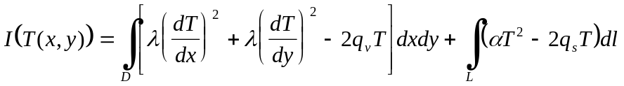 (3)
1. Метод нахождения решения.
Приближение функции разыскивается в виде:
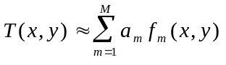 (4)
где a_{m} – неизвестные постоянные коэффициенты, а f_{m}(x,y) – известные функции. Подставляя в функционал и интегрируя получаем I = I(a₁, ..., a_{M}), и задача сводится к отысканию минимума обычной функции нескольких переменных. Из системы уравнений:
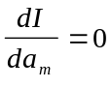, m = 1 .. M
находят коэффициенты a_{m}, и подставляя их в (4) находят приближенное значение T(x,y).

2. Выбор координатных функций.
Область D разбивается на N подобластей, называемых элементами. На границах элементов фиксируют M узловых точек. Число членов в разложении (4) равно числу узловых точек. Свойства f_{m}
- 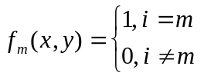
- f_{m} может быть отлична от нуля только в элементах, содержащих m-ый узел.
При таком выборе fm любой неизвестный коэффициент a_{m} равен приближенному значению температуры u_{m} в m-ой узловой точке. Действительно:
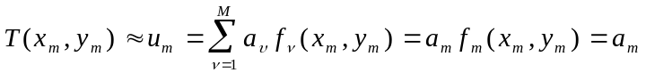

3. Функции формы элемента.
Координатные функции f_{m}(x,y) строятся на основе так называемых функций формы элемента. Каждая функция формы элемента равна 1 в одной узловой точке и 0 во всех остальных узловых точках. Вне элемента все его функции формы считаются равными нулю. Координатная функция f_{m}(x,y) принимается равной функции формы того элемента, для в котором лежит точка (x,y).

4. Индексная матрица.

Соответствие номеров узлов элементам принято описывать при помощи следующей матрицы.

Номер элемента | Номера узлов | Признак принадлежности сторон границе.
1
.. | i, j, k | 0, 1 или 2
n

Признак принадлежности сторон границе принимает значение 0, если стороны элемента не прилегают к внешней границе; 1, если граничной является сторона между узлами i и j; значение 2, если граничными являются две стороны – между узлами i и j и между узлами j и k.

5.Cистема уравнений МКЭ.
Представим функционал (3) в виде суммы интегралов по всем элементам на которые разбита область D:
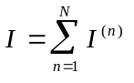
Условия минимума функционала:
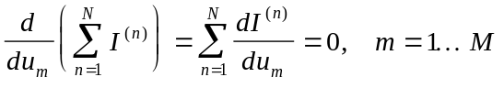
Распределение температуры u^{(n)}(x,y) в любом элементе зависит только от температур ui, u_{j} и u_{k} в узлах этого элемента. Соответственно и значение функционала I^{(n)} зависит только от этих температур.
Система формируется следующим образом. Перебираются все элементы. Для n-ого элемента три производных от функционала этого элемента по его узлам заносятся в левые части соответствующих трех уравнений системы.

7. Локальная и глобальная матрицы.
Составление матрицы системы происходит в 2 этапа. Происходит формирование локальной матрицы и вектор-столбца для каждого элемента, а на их основе формируется глобальная матрица. В каждом элементе вводится локальная нумерация узлов.
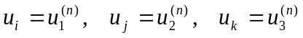
Соответствие между локальными и глобальными номерами элемента задается с помощью индексной таблицы. Выражения для частных производных функционала I^{(n)} в n-ом элементе можно записать следующим образом:
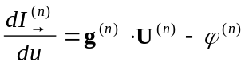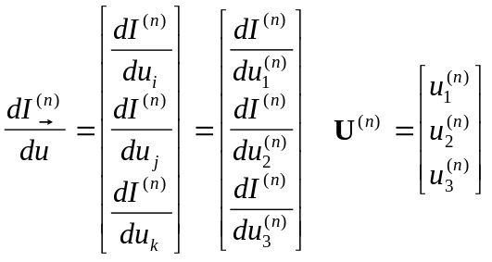
Формирование глобальной матрицы и глобального индекс столбца происходит на основе соответствия, задаваемого индексной таблицей. Работа алгоритма происходит следующим образом. Изначально все элементы глобальной матрицы и столбца обнуляются. Затем, после определения локальной матрицы и вектор-столбца их элементы складываются с элементами глобальной матрицы и глобального столбца. Пример: имеется локальная матрица для элемента n
 | 1 | 2 | 3
1 | g₁₁ | g₁₂ | g₁₃
2 | g₂₁ | g₂₂ | g₂₃
3 | g₃₁ | g₃₂ | g₃₃
И пусть для данного элемента задано соответствие локальных и глобальных номеров: 1 – i, 2 – j, 3 – k. Тогда, например, элемент g₃₁ необходимо прибавлять к элементу G_{ki} глобальной матрицы.

